GUÍA RELIGIÓN Y VALORES

Nombre: | Curso: 4°A | Fecha: semana N° 20
¿QUÉ APRENDEREMOS?
Objetivo (OA2): Distinguir y describir emociones y reconocer y practicar formas apropiadas de expresarlas.
Contenidos: Valores éticos.
Objetivo de la semana: Identificar la importancia de practicar valores éticos en tiempos de pandemia.
Habilidad: Identificar.

¿Qué necesito saber?
Para comenzar necesitas saber de qué se trata la habilidad de identificar y qué entendemos por valores éticos.

Entonces:
Identificar es: Reconocer si una persona o cosa es la misma que se supone o se busca

Entendemos por valores éticos: son conceptos que nos ayudan a actuar de forma debida dentro de una sociedad.
El propósito de los valores éticos es mantener claras las reglas de juego de una sociedad
Sirven de guía en el comportamiento de un individuo o de una organización.

VALORES EN TIEMPOS DE PANDEMIA

No todo es negativo en el distanciamiento social que vivimos desde hace meses. Extrañamos muchas cosas pero también hemos asimilado otras que nos resultarán muy útiles en el futuro.

En estos momentos, la pandemia ha desarrollado más la solidaridad que el egoísmo, se ha aceptado estos días que es mejor la idea de los trabajos colaborativos, la ayuda, porque la sociedad ha asumido que con una actitud egoísta no va a poder frontar esta crisis y salir de ella. Se entiende que nos debemos comunicar y compratir a partir de la solidaridad; la gente está más interesada en lo que le sucede a las otras personas y en ayudarse constantemente.

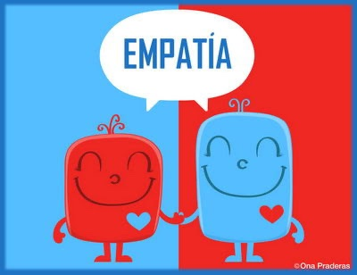

Solidaridad, compasión, responsabilidad, empatía y resiliencia, entre otros, son los valores primordiales para sobreponernos a los múltiples retos que nos presenta esta pandemia.

La vida, tal y como la conocíamos, ha dado un giro de 180 grados; centros educativos, lugares de esparcimiento, comercios y hasta la vida social que llevábamos al interior de los hogares han tenido que cambiar, pero esto no logró detenernos, aprendimos nuevas formas de enseñar, estudiar y hasta nuevas formas de comunicarnos con el resto, lo cual nos ayuda a superar esta situaciíon en conjunto y aprender cosas nuevas que nos servirán el resto de nuestras vidas.

Actividad: MEMORICE
Instrucciones: 1. Pinta los dibujos. 2. Recórtalos y pégalos sobre una cartulina o cartón.
3. Juega en familia al memorice y pasen un buen rato.

Para reflexionar
¿Por qué es importante practicar valores como la solidaridad o empatía en tiempos de pandemia? ________________________________________________________________________________________________________________________________________________________________
Recuerda enviar una fotografía de tus actividades terminadas al WhatsApp del curso. Autoevaluaciòn o Reflexión personal sobre la actividad:

